

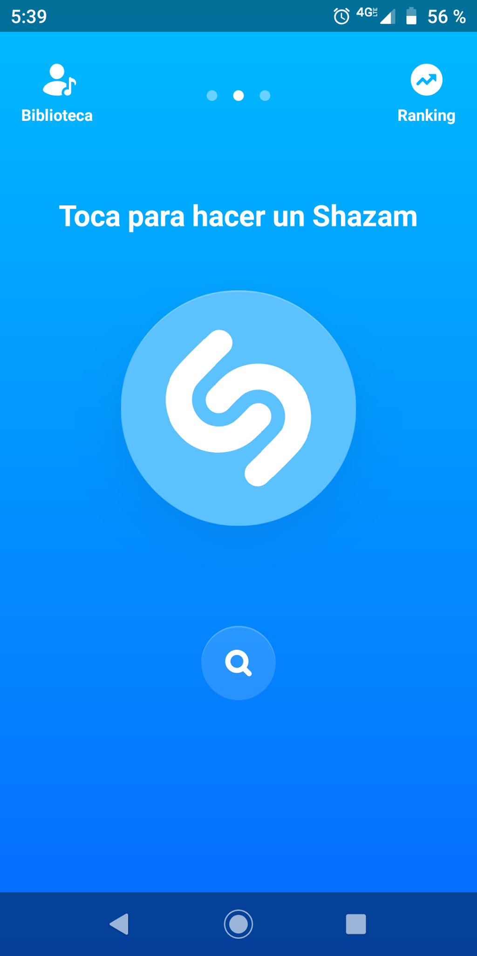
Nombre de Aplicación: Shazam

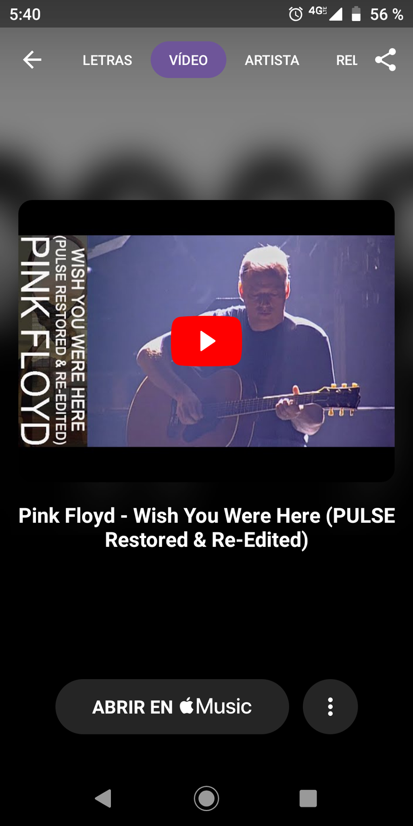
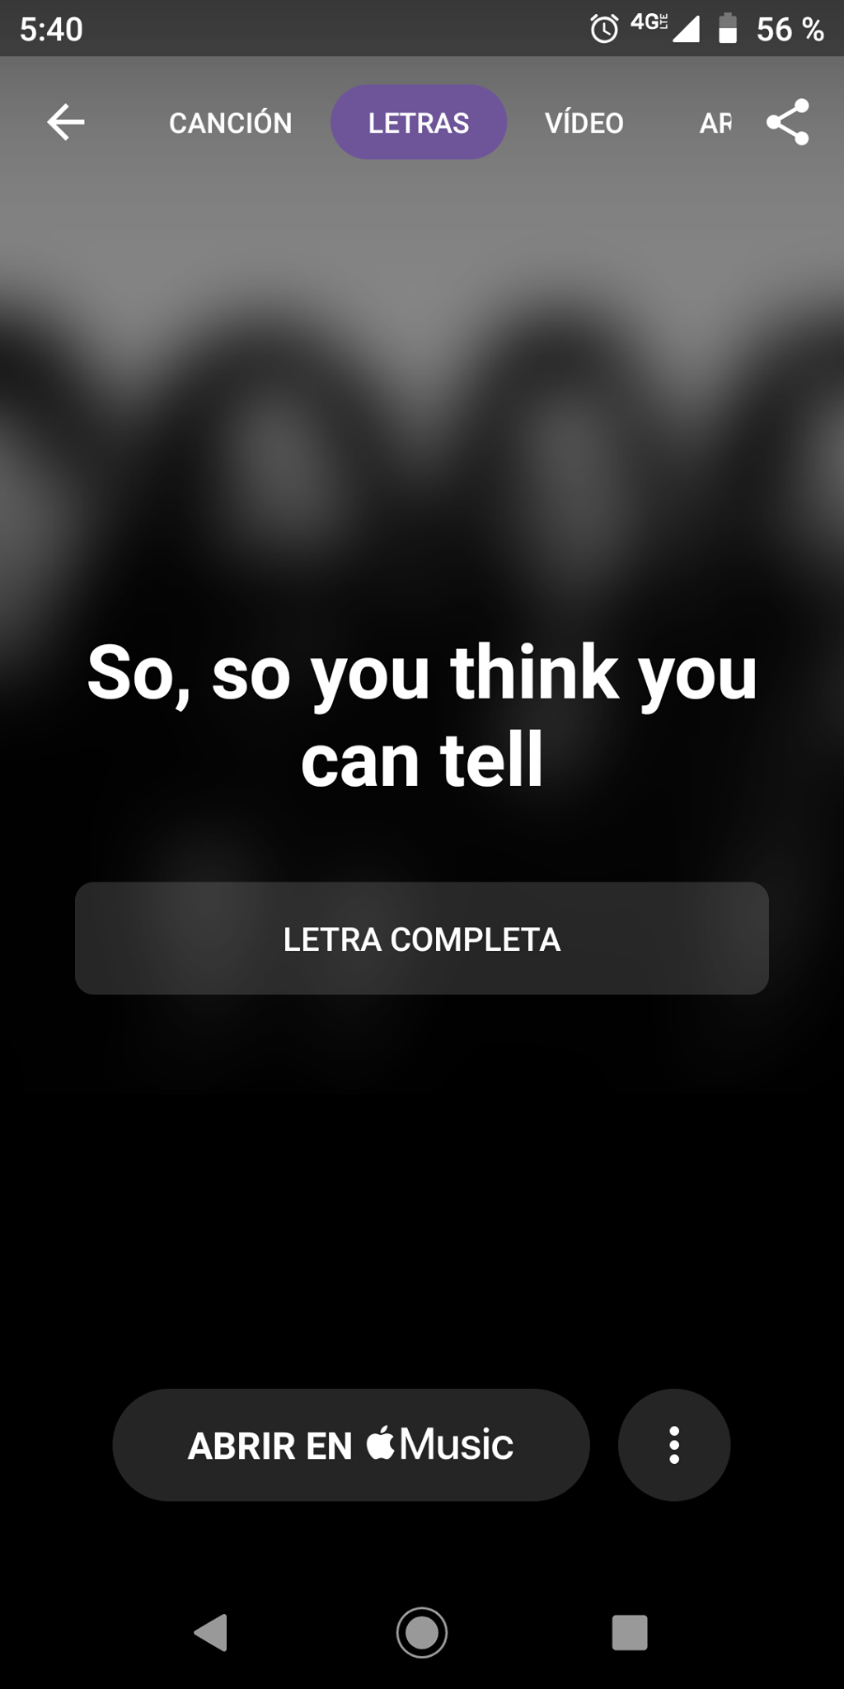
La funcionalidad de esta aplicación es identificar las canciones mediante el escaneo de sonidos recibidos por el micrófono de los dispositivos, para así proporcionar el nombre y autor de la canción que se escucha, así como año de lanzamiento de la canción y el álbum.

La aplicación cuenta con un botón al inicio de la pantalla para poder escuchar la canción que se desea identificar, una vez que se identifica la canción, se muestra el nombre del artista/grupo, el nombre de la canción, y ofrece diferentes opciones como:

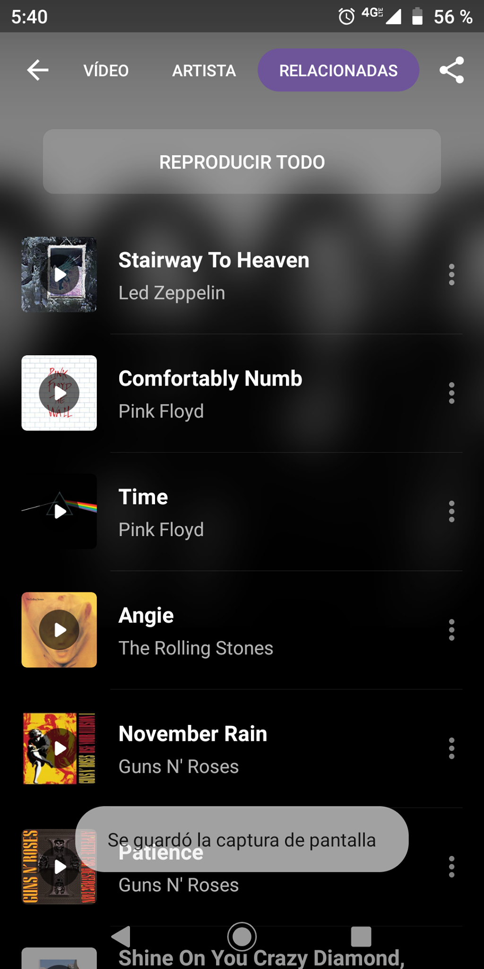
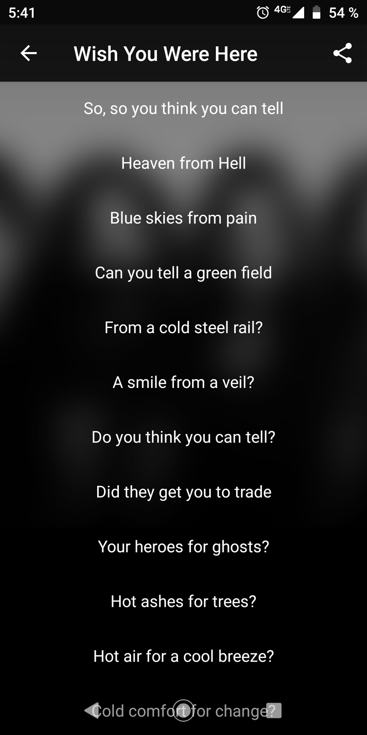
- observar la “letra” de la canción (si es que cuenta con una letra, ya que hay canciones que solo son melódicas), y si se llega a sincronizar, la sección de letras se puede convertir en karaoke ya que seguirá la continuación de la canción.
- la parte de “video” se observa la liga del video que se encuentra en la plataforma de YouTube.
- en la parte de “artista” se muestra las demás canciones de la autoría.
- la sección de “relacionadas” muestra otras canciones que se relacionan con la canción encontrada, ya sea por género o por año de lanzamiento.

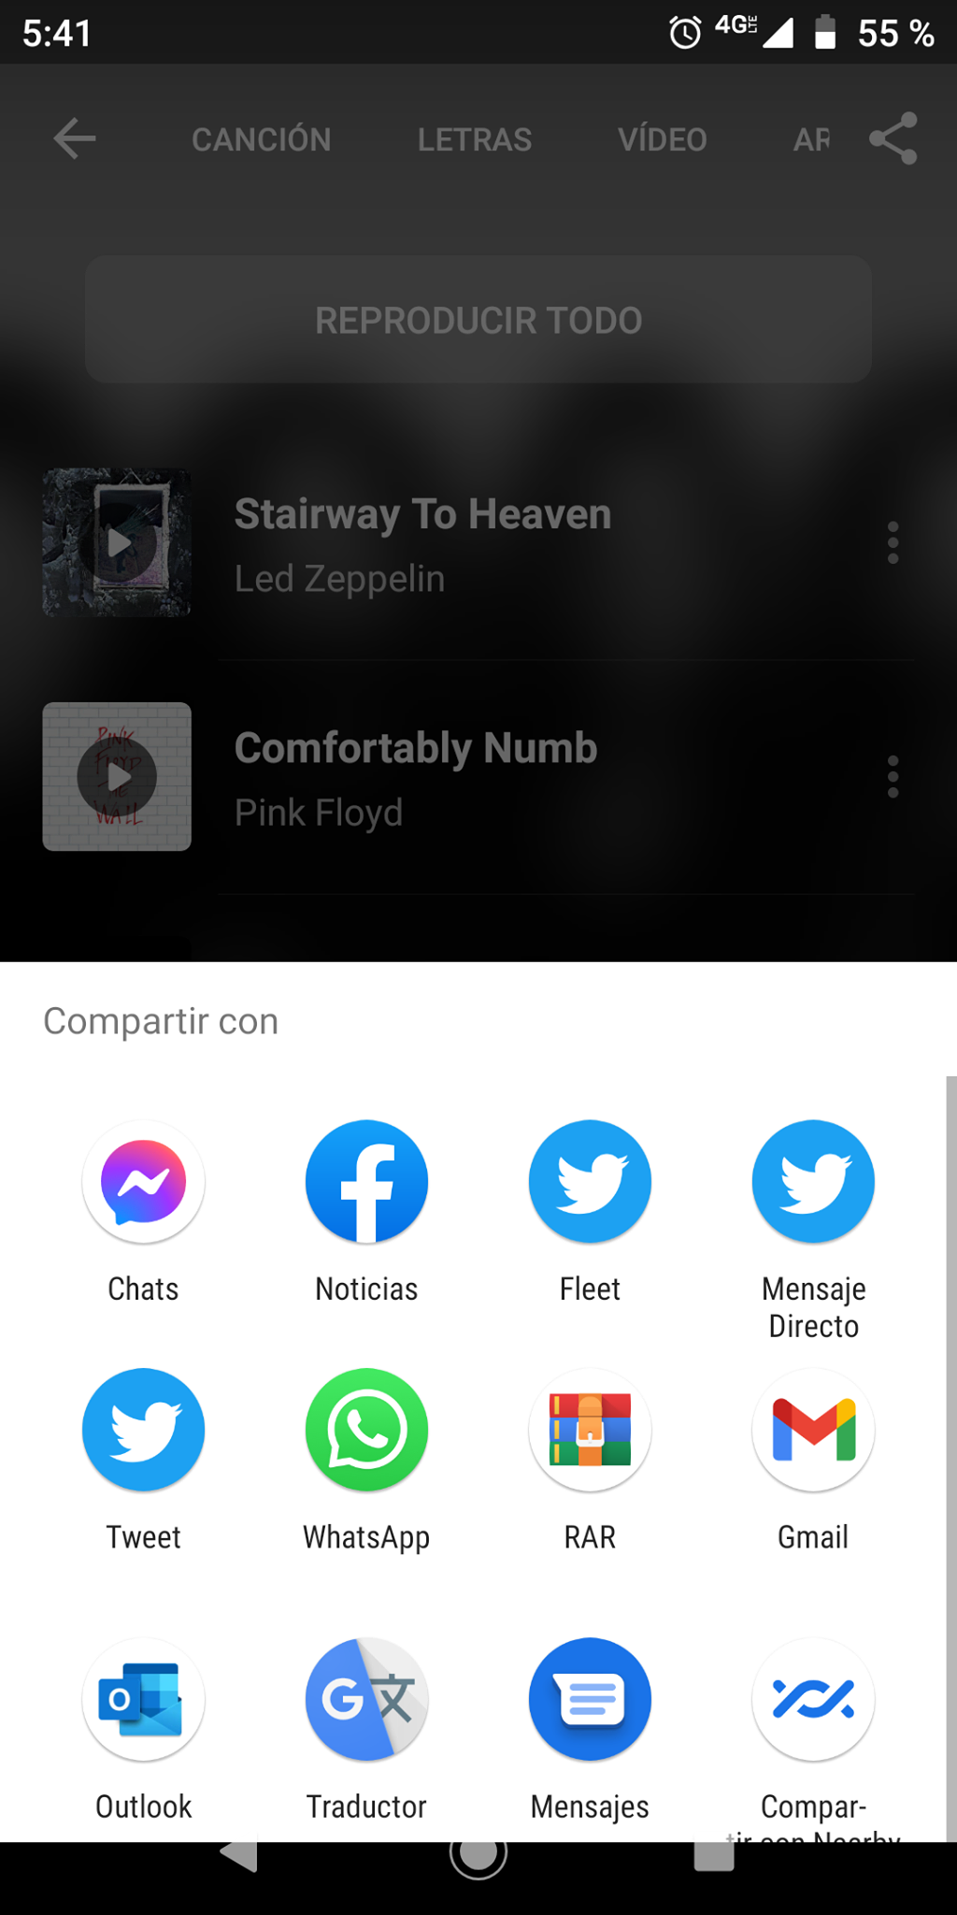
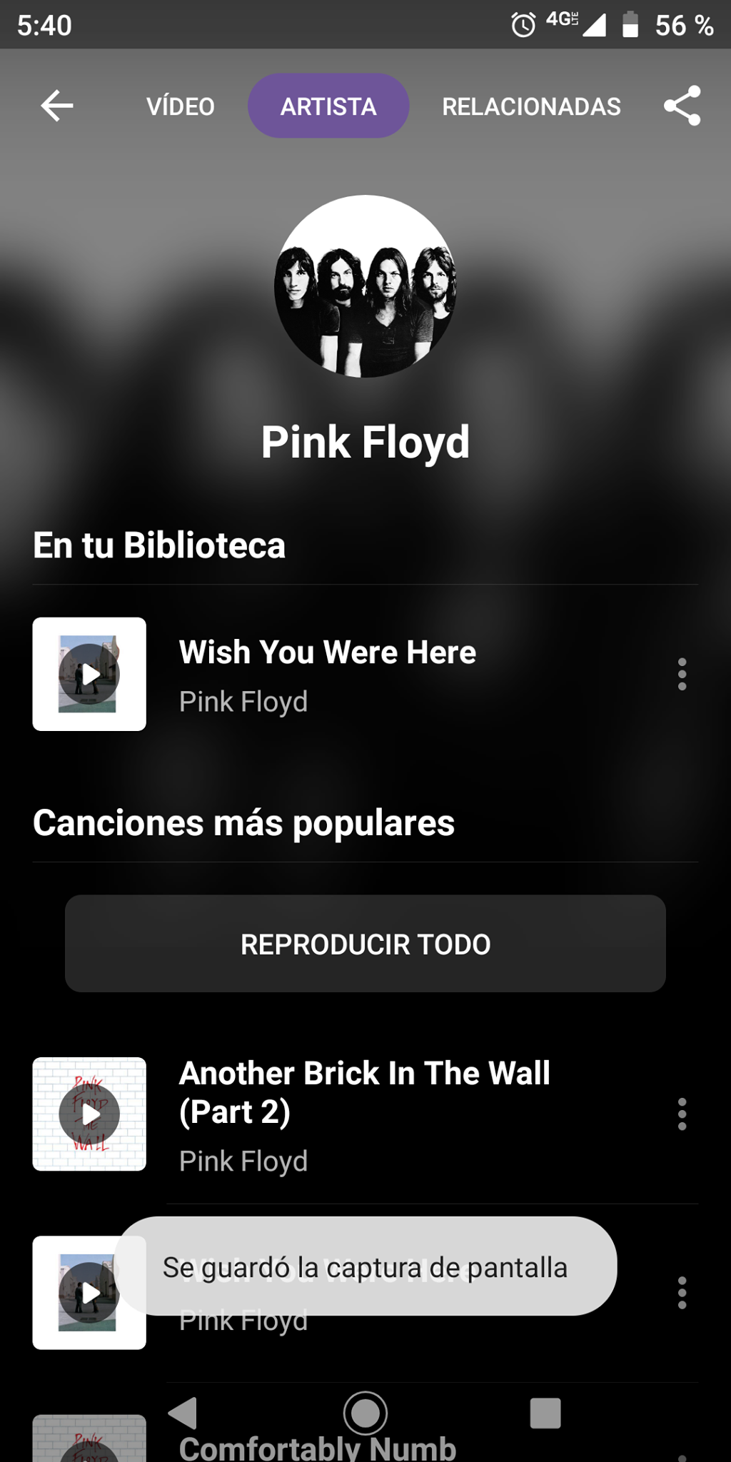
También se ofrece la opción de compartir de poder compartir la canción en diferentes plataformas como “Apple Music”, “Twitter”, “WhatsApp”, y muchas más plataformas. Algo más que ofrece es que se pueda reproducir parte de la canción.

Dentro de esta aplicación existe también una biblioteca en la cual se guarda un historial de todas las canciones que se han escaneado y en otra sección está una parte donde se encuentra el rainking de las canciones más escuchadas en el país que se seleccione.
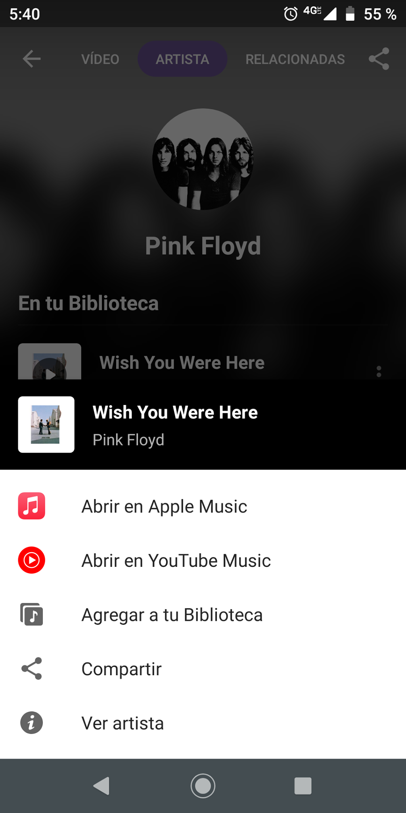

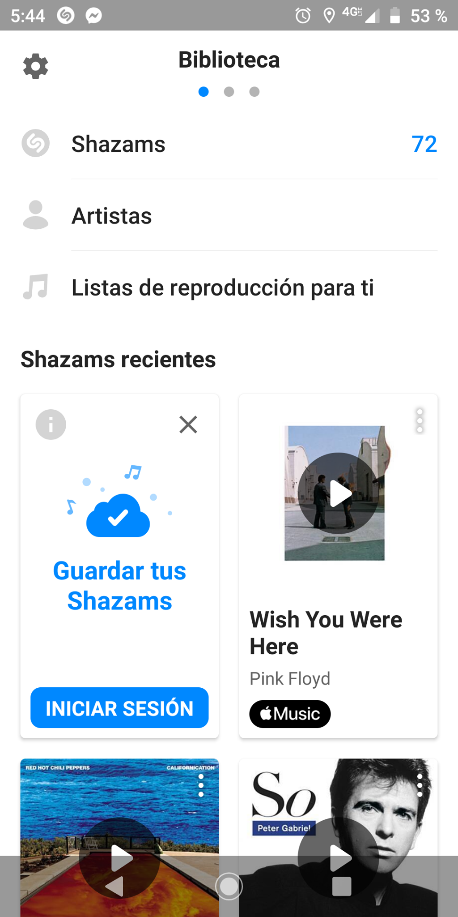
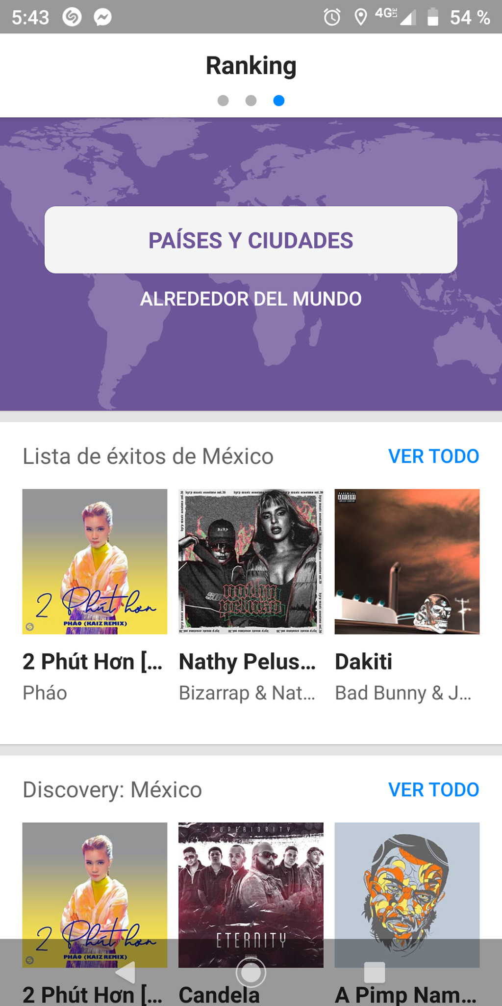
Lo que esta App requiere para su buen funcionamiento es acceso al micrófono para escuchar parte de la melodía que se quiere analizar, una interfaz grafica amigable con los usuarios, acceso a internet para poder encontrar coincidencias en la red de las posibles canciones que pudieran ser y acceso a la memoria para poder almacenar el historial de las canciones encontradas, cabe destacar que cuando no hay acceso a la red, el programa haciendo uso del acceso a la memoria del dispositivo puede guardar los fragmentos de canciones que se necesiten analizar para encontrar coincidencias una vez que llegue a tener acceso a alguna red de internet.

